# Schulordnung der

# Johann-Belzer-Schule Weisenbach

[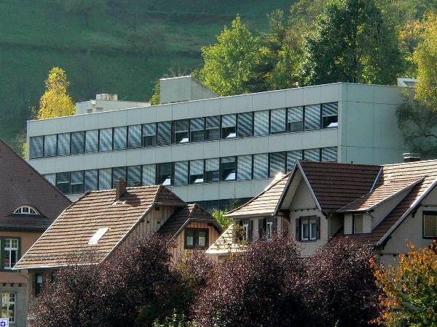](http://www.johannbelzerschule.de/pb/site/Weisenbach/get/params_E1796515084/600697/Hauptschule.jpg)

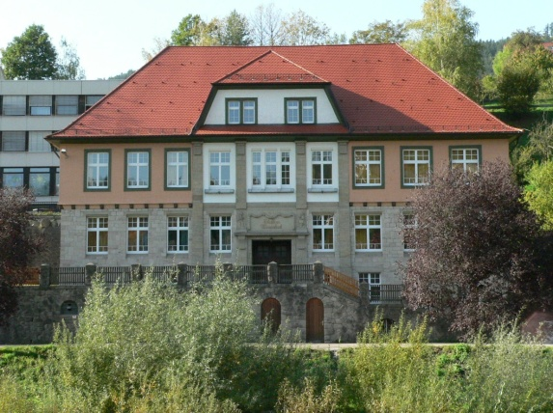

Unser Leitbild **„Wir sind eine Schule“** steht für ein gemeinsames, respektvolles Miteinander von allen, die am Schulleben beteiligt sind!

Dazu gehören die vier Säulen unseres Leitbildes:

* **Wir fördern und stärken die Persönlichkeit**
* **Lehrer und Schüler gestalten den Unterricht gemeinsam**
* **Die Schule ist unser Lebensraum**
* **Wir haben Zeit füreinander**

Unsere Schulordnung baut auf diesen vier Säulen auf und ist für alle Personen an unserer Schule verbindlich!

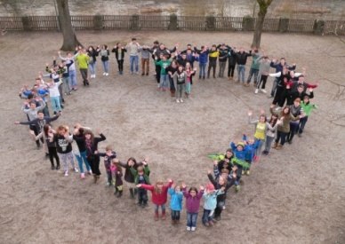

***„Schule mit Herz“***

**Wir fördern und stärken die Persönlichkeit**

**Alle Schüler unserer Schule sind gleich und akzeptieren sich gegenseitig!**   
Herkunft, Nationalität, Religion und Hautfarbe spielen keine Rolle im Umgang miteinander!  
Probleme untereinander werden nicht durch körperliche Auseinandersetzungen gelöst, sondern im Gespräch miteinander oder mit einer Vertrauensperson!  
Die Schule ahndet Schikanen, Gewalt, Beschimpfungen und Mobbing mit entsprechenden §90-Maßnahmen (Strafarbeit, Nachsitzen… bis hin zum Unterrichts- und Schulausschluss).

* Keine Beleidigungen! Wir achten unsere Mitschüler und Lehrer und zeigen Respekt! Wir lassen Schimpfwörter und Beleidigungen nicht zu unserem Umgangston werden!
* Aus Respekt gegenüber den Lehrern und anderen Mitschülern sind wir höflich und sagen „Bitte“, „Danke“ und „Guten Morgen“.
* Um uns und andere zu schützen rennen wir nicht im Schulhaus, rempeln oder stoßen niemanden an und stellen keinem das Bein!
* Auch während der Frühaufsicht und während der Regenpause rennen wir nicht.
* Im Winter ist auf dem gesamten Schulgelände das Schneeballwerfen verboten.
* Im Schulhaus ziehen wir Mützen (oder Caps) vom Kopf.
* Unsere Jacken hängen wir nicht ins Klassenzimmer, sondern in der Pausenhalle auf.
* Wir vermeiden Unfälle und melden Sachschäden sofort im Rektorat oder beim Hausmeister.
* Wir legen Wert auf das Tragen von angemessener Kleidung, d.h. Jogginghosen, Trainingshosen, Flip Flops u.Ä. sind an unserer Schule nicht erlaubt. Auch eine Strumpfhose oder Leggins sind keine geeignete Kleidung für den Schulbesuch. Über der Strumpfhose/Leggins ist immer ein weiteres Kleidungsstück (Hose/Rock) zu tragen. Unsere Kleidung sollte stets sauber sein!
* In den Sportstunden müssen wir T-Shirt, Hose und Schuhe wechseln. Lange Haare binden wir zusammen. An Tagen, an denen wir Sport haben, sollte Schmuck zu Hause bleiben. Armbänder, die nicht abgelegt werden können müssen wir durch ein Schweißband abdecken.

**Handynutzung und Smartwatches:**

* Bei uns in der Schule schalten wir von Schulbeginn bis 12.25 Uhr das   
  Handy aus!
* Smartwatches versetzen wir in Schulmodus!
* Dies gilt auch während den Essenszeiten in der Mensa und während der Betreuungszeiten nach dem Unterricht!
* Bei verbotener Nutzung der Smartwatch oder des Handys werden diese vom Lehrer abgenommen und wir bekommen einen Infozettel mit nach Hause, den wir am nächsten Tag unterschrieben zurückbringen. Die Smartwatch, bzw. das Handy bekommen wir am gleichen Tag nach der letzten Stunde von der Lehrkraft oder aus dem Rektorat wieder zurück.

**Lehrer und Schüler gestalten den Unterricht gemeinsam /  
Wir haben Zeit füreinander**

* **Jeder hat das Recht auf 45 Minuten störungsfreien Unterricht!**Das bedeutet natürlich, dass wir alle pünktlich zum Unterricht erscheinen! Deshalb nehmen wir morgens den direkten Weg zur Schule und gehen auch Umweg zur Sporthalle.
* Wenn wir in die Schule kommen, gehen wir nach dem ersten Läuten sofort ins Klassenzimmer, bzw. in den entsprechenden Fachraum!



* Die 5-Minuten-Pause ist nur dazu da, um auf die Toilette zu gehen oder das Klassenzimmer zu wechseln.

# Eure SMV der Johann-Belzer-Schule

*Stand Dezember 2024*

* Unterrichtsmaterial legen wir vollständig und pünktlich auf unseren Tisch, und haben auch alles Nötige im Schulranzen.

**Die Schule ist unser Lebensraum**

* **Wir alle sind für die Sauberkeit im und um das Schulgebäude verantwortlich!**   
  Müll gehört in den richtigen Mülleimer und nicht auf den Boden! Wenn wir unsicher sind, fragen wir eine Lehrkraft, welcher Mülleimer der richtige ist. Kaugummikauen ist in der Schule verboten!
* Wir achten besonders auf die Sauberkeit auf den Toiletten.   
  Die Toiletten sind kein Aufenthaltsort und kein Platz zum Unsinn machen! Auch Toilettenpapier ist kein Spielzeug!
* Wir sparen Energie: Wir schließen die Türen und lassen das Licht nicht dauerhaft an!
* Wir sind vorsichtig im Umgang mit gefährlichen Gegenständen, z.B. mit Scheren oder Werkzeugen.
* Am Morgen reicht es, wenn wir um 8.00 Uhr an der Schule ankommen. Ansonsten ist keine Aufsicht gewährleistet.
* Das Schulgelände dürfen wir während der Schulzeit nicht verlassen.